13 дәріс.
- Металдардың электрлік өткізгіштігінің классикалық электрондық теориясы
Металдардың электр өткізгіштігінің физикалық қасиеттерін сипаттау үшін (12.1.1) теңдігін пайдаланамыз:
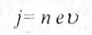
Металдағы электрондық газды жуықтап идеал газ ретінде қарастырайық. Яғни, электрондардың бір-бірімен немесе иондармен соқтығысуы классикалық заңдарға бағынады. Сыртқы өріс $\vec{E}$ жоқ болғанда электрондардың торлармен салыстырғандағы жылдамдығы нөлге тең. $\vec{eE}$ электр өрісіне орналасқан электрон күштің әсерінен өріс бағытымен бір-бірімен соқтығысқанша жылдамдықпен қозғалады. Соқтығысу алдындағы жылдамдықты қозғалыс теңдеуінен табамыз:
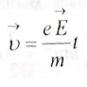
Мұндағы, 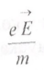электронның $\vec{eE}$ күшінің әсерінен алатын үдеуі, t электрондардың еркін жолына кеткен уақыт. Жылдамдықтың орташа мәні төмендегі формуламен есептеледі:
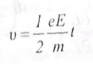
Электронның еркін жүру жолының ұзындығын l деп алсақ, оған кеткен уақыт мына қатынаспен анықталады:
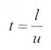
Мұндағы, и сыртқы өріс болғандағы электрондардың ретсіз қозғалысының жылдамдығы. u>>υ болғандықтан, көптеген жағдайларда ескерілмейтіндіктен, (12.1.1) теңдеуі төмендегідей түрленеді:
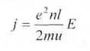
Формуладан токтың тығыздығының электр өрісінің кернеулігіне пропорционалдығын көреміз. 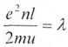арқылы белгілейік. Мұндағы, λ металдардың электр өткізгіштігі. Металдардағы электрондық газдарға классикалық статистикалық механиканың заңдарын қолданамыз. Бұл заң бойынша, кез келген газ молекулаларының ілгерілемелі жылулық қозғалысының энергиясы абсолют температураға тәуелді:
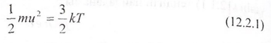
Мұндағы k Больцман тұрақтысы.
(12.2.1) қатынасын металдардағы электрондық газға қолдансақ, мына өрнекті аламыз:
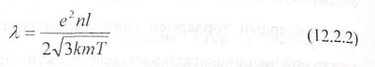
Егер еркін электрондардың орташа кинетикалық энергиясы (12.21) классикалық формуласымен анықталса, металдың бірлік көлеміндегі электрондық газдың толық энергиясы мына өрнекпен есептеледі:
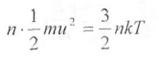
Бірлік көлемдегі электрондық газдың тұрақты көлемдегі жылу сыйымдылығы, яғни оның температурасын бір градусқа көтеру үшін жұмсалатын энергия мынаған тең:
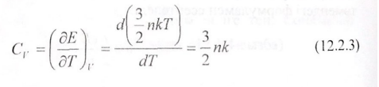
Немесе R = k*N_{A} теңдігін пайдалансақ, төмендегі өрнек шығады:
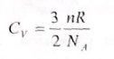
Тәжірибе арқылы C_{v}, λ өлшеп n-нің жоғарғы, ал l-дің төменгі шектерін анықтай аламыз. Мысалы, күміс үшін қалыпты температурада электронның жолының ұзындығы l ≥ 5*10⁻⁵ см, T=14⁰ K температурада l ≥ 2*10⁻³ см тең. Келтірілген мәндер металдардың және басқа қатты денелердің молекулаларының бір-бірінен арақашықтығы 10⁻⁸ см болғандықтан, металдардың классикалық теориясымен сәйкес келмейді. Бұл құбылысты кванттық теория электрондық газ классикалық статистикаға емес, Ферми-Дирак статистикасына бағынатындығы арқылы түсіндіреді.

- Ом және Джоуль-Ленц заңдарының дифференциалдық түрі. Бөгде күштер. Электр қозғаушы күш. Гальваникалық элементтің электр қозғаушы күші. Гальваникалық элементі бар тізбек бөлігі үшін жалпы Ом заңы
Тәжірибе жүзінде дәлелденген тұрақты токтың негізгі заңы (Ом заңы) мынадай түрде жазылады:

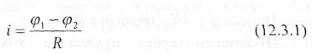
Мұндағы, і өткізгіштегі ток күші, R өткізгіш бөлігінің кедергісі, φ₁ және φ₂ өткізгіш бөлігінің ұштарындағы потенциалдары. і тогы бар кедергісі R өткізгіштен бірлік уақытта бөлінетін жылу мөлшері мына формуламен анықталады:
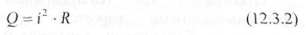
Тоқ тығыздығы ұғымын пайдаланып, өткізгіштің бір нүктесіне қатысы бар шамалардың арасындағы байланысты сипаттайтын электр тоғының негізгі теңдеуін дифференциалдық түрде жазайық. Интегралдық түрде жазылған (12.3.1) Ом және (12.3.2) Джоуль-Ленц заңдары әртүрлі нүктелердегі (φ₁ және φ₂) немесе өткізгіштің 2 шекті бөлігіне қатысты шамалардың араларындағы тәуелділікті көрсетеді. Цилиндр пішінді біртекті өткізгішті қарастырайық. Бұл жағдайда өткізгіштің кедергісі мынаған тең:
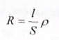
Мұндағы, 1 өткізгіштің ұзындығы, R - кедергісі, ρ меншікті кедергісі, Ѕ көлденең қимасының ауданы. Егер ρ меншікті кедергіні оған кері шама λ электр өткізгіштікпен алмастырсақ, төмендегі қатынастарды аламыз:
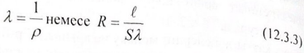
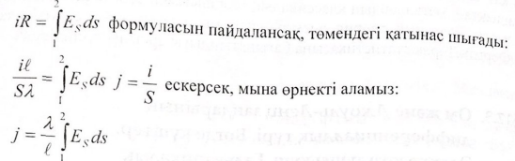
Тұрақты тоғы бар біртекті цилиндр пішінді өткізгіштің осіндегі E_{x} құраушысы тұрақты шамаға тең болғандықтан, Ом заңы мынадай түрде жазылады:
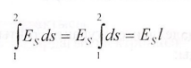
Немесе j=λE_{S} теңдігін аламыз.
Өткізгіштің әрбір нүктесінде токтың бағыты электр өрісінің кернеулігімен бағыттас. Сондықтан ток тығыздығының бағыты электр өрісінің кернеулігінің бағытымен сәйкес келеді:
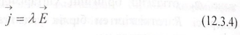
Өткізгіштегі ток тығыздығының электр өрісінің кернеулігіне пропорционалдығын көрсететін (туынды кірмегенімен нүктедегі шамалардың байланысын сипаттайды) бұл формуланы Ом заңының дифференциалдық түрі деп атайды. (12.3.4) формуласын қорытқанда біз цилиндр пішінді біртекті өткізгішті пайдаландық. Ом заңының дифференциалдық түрін кез келген пішінді біртекті және біртекті емес өткізгіштерге қолдануға болады. (12.3.2) интегралдық түрде жазылған Джоуль-Ленц заңын Ом заңына ұқсас дифференциалдық түрде өрнектеу үшін Q жылу мөлшерінің орнына өткізгіштің бірлік көлемінен бір секундта бөлінетін жылу мөлшерін, яғни токтың q қуаттылығын пайдаланамыз:
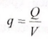
Мұндағы, V өткізгіштің Q жылу мөлшері бөлінетін көлемі. Цилиндр пішінді біртекті өткізгішті алсақ, оның көлемі мына формуламен V=S*l анықталады. (12.3.2) және (12.3.3) теңдіктерін қолдансақ, төмендегі қатынас шығады:
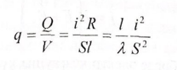
Бұдан 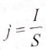 ескерсек, мына өрнекті аламыз:
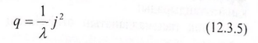
Немесе (12.3.4) теңдеуінің негізінде мына теңдікті аламыз:
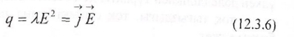
(12.3.5) теңдігін біртекті және біртекті емес кез келген пішінді өткізгіштегі тұрақты немесе айнымалы токтарға қолдана аламыз. Тұрақты токтың стационарлық өрісінен, электростатикалық өрістің айырмашылығы. біріншісін сақтау үшін үздіксіз энергия жұмсалуы қажет. Ал электростатикалық өрісте ешқандай энергия түрленбейді. Шынында электр тоғы, яғни зарядтардың өткізгіштерде тасымалдануы электр өрісінің күшінің жұмысының нөлге теңелуімен асырылады. Жұмысқа эквивалентті энергия мөлшері Джоульдік жылу ретінде бөлінеді. Тұрақты токтардың өрісі стационарлы болғандықтан, TOK тізбегіндегі бөлінетін барлық энергия, энергиялардың басқа түрлерімен үздіксіз толтырылып отыруы керек. Мысалы, динамо-машиналарда механикалық, гальваникалық элементтерде, аккумуляторларда химиялық, термоэлементтерде жылулық энергиялары. Қорыта айтқанда, тұрақты токты сақтап қалу үшін белгілі ток тізбектерінің бөліктерінде шығу тегі электростатикалық емес электр қозғаушы күштер (индукциялық, әртүрлі өткізгіштердің беттерінің түйісуінен термоэлектрлік) әсер етуі қажет. Осы күштердің істейтін жұмысы арқылы жылу ретінде жоғалған электр энергиясы толықтырылып отырады. Егер тізбектегі электр қозғаушы күш электр өрісінің әсерінен туындайтын болса, онда осы күштердің әсерінен өткізгіштегі оң зарядтар потенциалы үлкен жерден потенциалы кіші жерге қарай, ал теріс зарядтар кері бағытта потенциалдар теңелгенше ағады. Потенциалдар теңелген соң тоқ тоқтайды. Сондықтан электр тізбегінде тұрақты токты алу үшін зарядқа электростатикалық өрістің күшінен ерекше басқа күш әсер етуі керек. Мұндай күштерді бөгде күштер деп атайды. Электростатикалық $\vec{E}$ өрістің әсерінен туындайтын өткізгіштегі тоқ тығыздығы (12.3.4) теңдігі бойынша анықталса, бөгде күштердің $\vec{E}$^{б} өрісінен туындайтын токтың тығыздығы екі өрістің қосындысын электр өткізгіштікке көбейткенге тең.
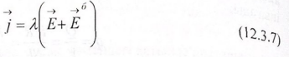
(12.3.7) формуласы бөгде электр қозғаушы күші болған жағдайдағы Ом заңының дифференциалдық түрі. Біз тек квазисызықты токтарды қарастырумен шектелейік. Квазисызықты токтар төмендегі шарттарды қанағаттандырады:
а. тоқ тасымалданатын өткізгіштің әрбір бөлігінің ток сызықтарына перпендикуляр көлденең қималарында $\vec{J}, φ, \vec{E}, {\vec{E}}^{б}$ физикалық шамалары үлкен дәлелділікпен тұрақты деп есептелінеді.
ә. тоқ тығыздығы, тоқ сызықтарына параллель немесе антипараллель болуы қажет.
1 және 2-кималарының арасындағы квазисызықты тоқтың бөлігін осы бөлікте тоқ тізбегінің тармақталуы жоқ деп алып қарастырайық. (12.3.1- сызба)
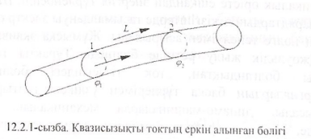
Токтың бағытына перпендикуляр орналасқан өткізгіштің көлденең қимасының ауданы 5: болсын делік. Жалпы жағдайда өткізгіштің көлденең қимасының ауданы оның ұзындығының бойымен өзгеруі мүмкін. (12.3.7) өрнекті λ бөліп, $\vec{J}$бағыты бойынша алынған өткізгіштің ds элементіне скалярлы көбейтіп, 1-ші қимадан екінші қимаға дейін интегралдасақ, мына қатынас шығады:
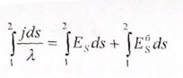
Бірінші интегралдағы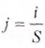 алмастырамыз.
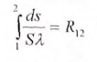
Мұндағы R₁₂ 1-ші және 2-ші қиманың арасындағы өткізгіштің кедергісі. Егер өткізгішті біртекті, көлденең қимасының ауданы өзгермейді деп алсақ, R₁₂ кедергісі (12.3.3) қатынасымен анықталатын кедергімен сәйкес келеді. Сондықтан төмендегі теңдік орындалады:
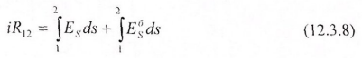
Бұл өрнек Ом заңының жалпылама интегралдық түрін береді. 1-ші және 2-ші нүктелердің арасындағы бөгде электр қозғаушы күштің кернеулігі мынаған тең:
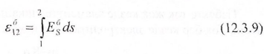
ε₁₂^{б} шамасын нүктелер арасына түсірілген электр қозғаушы күш деп атап, қысқаша э.қ.к арқылы жазады. Немесе жоғарыда келтірілген (12.3.8), (12.3.9) өрнектерінен мына теңдік алынады:
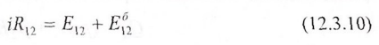
Егер электр өрісінің потенциалы φ болса, (12.3.10) теңдігі мынадай болып түрленеді:
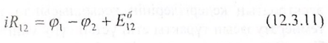
Бөгде э.қ.к ескерілмесе, жалпыламаланған Ом заңының қарапайым түрі шығады. Егер тұйық квазисызықты ток тармақталмаған болса, (12.3.8) теңдеуіндегі интегралдау токтың барлық ұзындығы бойынша алынады:
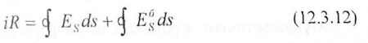
Мұндағы, R тұйық өткізгіштің толық кедергісі. $\vec{Е}$ өрісі потенцалды болса, бірінші интеграл нөлге теңеледі. Тұрақты ток үшін (12.3.12) теңдігі төмендегідей болып түрленеді:

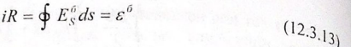
Мұндағы, ε^{б} ток тізбегіндегі толық э.қ.к. Сонымен бөгде э.қ.к жоқ болғанда, тұрақты ток күші нөлге тең.
Кедергісі R өткізгішпен тұйықталған қандайда бір элементін қарастырайық. (12.3.2-сызба)
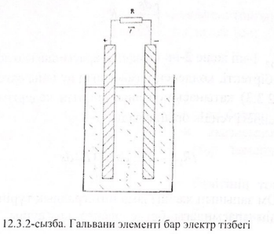
Тізбекте тоқ жоқ кезде элементте ешқандай химиялық реакция жүрмейді делік. Тоқ бар кезде электролитке өткен электродтың массасы мынаған тең:
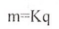
Мұндағы, К электрод металының элетрохимиялық эквиваленті, д элемент арқылы өткен толық заряд. Сондықтан екі электродтан химиялық реакция кезінде бөлінетін энергия төмендегі формуламен өрнектеледі:
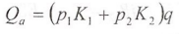
Элемент тұйықталғанда тізбекте Джоуль-Ленц жылуына айналатын жұмыс істелінеді. Гальваникалық элементтің ішкі кедергісі электролитпен электродтың кедергілерінің қосындысынан тұрады. Тоғы бар элементтің температурасын тұрақты етіп ұстап тұру үшін ол қоршаған ортаға қандай да бір Q_{T} жылу мөлшерін беріп отыру қажет. Осы құбылысқа термодинамиканың бірінші заңын қолданайық:
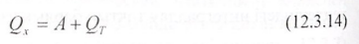
Мұндағы тоқтың жұмысы А мына формулалармен анықталады:
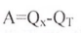
Немесе
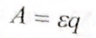
ε берілген химиялық реакцияның бір заряд үшін есептелген максимал жұмысы. Энергияның сақталу заңы бойынша, төмендегі теңдік орындалады:
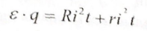
Мұндағы, r - элементтің ішкі кедергісі. Теңдіктің екі жағын зарядтың шамасына q = it бөлсек, тұйық тізбек үшін Ом заңы шығады:
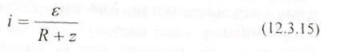
(12.3.15) формуласы кез келген гальваникалық элемент үшін оның өзіне тән ЭҚК енгізуге болатындығын көрсетеді. Максимал жұмыстың А және химиялық реакциясының Qх энергиясының шамалары электродтың, электролиттердің табиғатына тәуелді. Сондықтан гальваникалық элементтің ЭКК оған енетін заттардың тегіне ғана тәуелді. Біз тоқ көзі ретінде гальваникалық элементті қарастырып, Ом заңын алдық.

